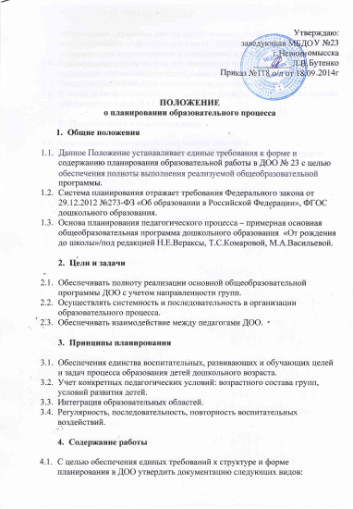

- организационно – методические основы деятельности;
- планирование (перспективное и календарное) в утвержденной форме.
4.2. Планирование работы на день осуществляется на основе циклограммы и календарно – тематического планирования на неделю.
4.3. Планирование реализуется педагогами группы повсеместно.
4.4. В плане должны учитываться особенности развития детей данной группы и конкретные условия ДОО.

- Документация и ответственность

5.1. План является обязательным документом педагогов.
5.2. Контроль за планированием осуществляется заместителем заведующего ДОО ежемесячно соответствующей пометкой в листе контроля за состоянием планирования.

